ESTUDIO DE LA POSIBILIDAD DE REUTILIZACIÓN DEL ÁCIDO CÍTRICO Y TIOSULFATO DE SODIO UTILIZADOS EN EL BLANQUEAMIENTO DE ARCILLAS CAOLINÍTICAS.

Astrid D. Toacheª, Leticia E. Hernándezª, Gretchen T. Lapidus^{b}, Felipe Legorreta G.ª,

ªÁrea Académica de Ciencias de la Tierra y Materiales, Instituto de Ciencias Básicas e Ingeniería, Universidad Autónoma del Estado de Hidalgo, Mineral de la Reforma, Hgo., astrid.toache@gmail.com, hcruz@uaeh.reduaeh.mx, felegorreta@hotmail.com
^{b}Departamento de Ingeniería de Procesos e Hidráulica, Universidad Autónoma Metropolitana-Iztapalapa, D.F., gtll@xanum.uam.mx

ResumEn
Recientemente Olvera-Venegas investigó la disolución del hierro contenido en una arcilla caolinítica proveniente del municipio de Huayacocotla (estado de Veracruz), utilizando como agente reductor al tiosulfato de sodio y como agente complejante al ácido cítrico. Se obtuvieron buenas extracciones, pero los licores obtenidos de este proceso no pueden ser vertidos al medio ambiente, consecuentemente, surge la necesidad de tratamiento de los mismos. Por tal motivo, en este trabajo se estudia la viabilidad de recircular dichos licores antes de remover el hierro y reutilizar la solución. Para lo anterior se realizaron pruebas para conocer el nivel de saturación de la misma con el hierro (Fe) y además conocer la posibilidad de reutilización de los agentes lixiviantes. Se empleó el método de cromatografía de iones (CI) para determinar el consumo del tiosulfato de sodio y la espectrofotometría de absorción atómica (AA) para cuantificar la concentración de Fe(II) en los licores. Los resultados del análisis de los licores de lixiviación mostraron que es posible recircular y reutilizar por varias ocasiones la solución de los agentes lixiviantes (ácido cítrico y tiosulfato de sodio) en el blanqueo del caolín. Por otro lado, se observó que al aumentar la cantidad de caolín utilizado en una lixiviación, es necesario aumentar de igual manera el tiempo de lixiviación de la arcilla.

1. Introducción
Debido al desarrollo constante de diversas industrias, en la actualidad existe un gran incremento en la generación de efluentes industriales dentro de los cuales se encuentran diferentes sustancias disueltas y en suspensión. La composición de estos residuos varía con el tipo de industria y con el tipo de proceso, pero en general es posible encontrar tanto metales pesados, como valores de pH muy ácidos o básicos; si éstos son vertidos al medio ambiente ocasionan importantes problemas ecológicos y de salud humana. Al lixiviar la arcilla caolinítica del municipio de Huayacocotla del Estado de Veracruz, con ácido cítrico como agente complejante y el tiosulfato de sodio como agente reductor, los licores obtenidos presentan importantes concentraciones de hierro (Fe) y no pueden ser vertidos o desechados al entorno, debido a que la presencia de éste ion puede afectar la potabilidad del agua. En general no es conveniente en las aguas industriales por dar lugar a depósitos e incrustaciones [1], razón por la cual surge la necesidad de buscar una alternativa más amigable para el medio ambiente. Es por esto que se estudió la posibilidad de aumentar la cantidad de caolín y/o de reutilizar o recircular los licores de lixiviación para encontrar el momento de saturación de los mismos y determinar su máxima utilización en el blanqueamiento óptimo del caolín por medio de la lixiviación.

2. TEORÍA
El caolín es un aluminosilicato hidratado (Al₂O₃.2SiO₂.2H₂O), utilizado principalmente en aplicaciones industriales debido a sus propiedades químicas, físicas y fisicoquímicas únicas. La presencia de impurezas, particularmente el hierro, imparte color al caolín, afectando su utilidad para sus diversas aplicaciones. La remoción del hierro del caolín es de particular importancia, puesto que la calidad de las arcillas está medida en función del contenido de éste. Para darle mayor utilidad al caolín y además incrementarle su valor monetario surge la necesidad de lixiviarlo para lograr la purificación del mismo. En la eliminación de hierro las técnicas físicas de separación, generalmente son menos efectivas que las químicas [2].
Los óxidos de hierro son muy poco solubles y por lo tanto para lograr su disolución es necesario llevar a cabo una lixiviación ácida y ésta puede acelerarse utilizando agentes oxido-reductores. En este sentido, un método de lixiviación que ha dado excelentes resultados en el blanqueo del caolín, es el que utiliza ácido cítrico como agente quelante y tiosulfato de sodio como agente reductor, obteniendo hasta un 99% de reducción de hierro (Olvera, 2004) [3].
Sin embargo, es importante mencionar que las cantidades de hierro contenidas en los licores provenientes de la lixiviación son muy elevadas (80 mg L⁻¹) y sobrepasan los límites máximos permisibles para el agua potable establecidos por la Organización Mundial de la Salud (Ver Tabla I) [4] por lo que deben ser reutilizados y/o tratados antes de verterse al medio ambiente.

Tabla 1. Límites máximos permisibles (LMP) de metales en el agua potable, determinado por la Organización Mundial de la Salud (OMS, 2003).

El ácido cítrico es un ácido orgánico que se disuelve en agua fácilmente. A menudo se utiliza como materia prima en la industria manufacturera. Como ácido de origen natural y biodegradable, ((C₆H₈O₇) · H₂O) se puede emplear para la recuperación de metales a partir de aguas residuales. El ácido cítrico se degrada fácilmente bajo condiciones aeróbicas y anaeróbicas por lo que estas soluciones de desecho se pueden tratar fácilmente. El ácido cítrico restante puede ser reciclado y reutilizado para una lixiviación subsiguiente [5].
Los tiosulfatos son las sales del hipotético ácido tiosulfúrico, H₂S₂O₃. La fórmula química del anión tiosulfato es (S₂O₃)²⁻. Son estables en medios con pH básico y neutro y se descomponen formando de azufre elemental, ácido sulfhídrico (H₂S), óxido de azufre (IV) (SO₂) y trazas de otros compuestos azufrados en presencia de un ácido [6].
El análisis por el Cromatógrafo de Iones es un método eficaz para la separación y determinación de iones, basado en el uso de resinas de intercambio iónico. El uso del CI permite conocer los iones presentes en la solución lixiviante y así poder cuantificar el comportamiento tanto del ácido cítrico como del tiosulfato de sodio para determinar el límite de su uso en el proceso de blanqueo del caolín.

3. metodología EXPERIMENTAL
El licor de lixiviación proviene del blanqueo de una arcilla caolinitica de la mina La Guadalupe, ejido El Carbonero, en el municipio de Huayacocotla del estado de Veracruz (México), el cual fue molido y tamizado para su posterior lixiviación con ácido cítrico (0.9M) y tiosulfato de sodio (0.5M) a un pH de 3 y a una temperatura de 90°C durante 240 minutos, en un reactor de vidrio. Un primer experimento se basó en duplicar la cantidad de caolín utilizado normalmente en las condiciones ya establecidas por Olvera –Venegas (2014), con la finalidad de determinar la posibilidad de saturar el licor de lixiviación en un período de tiempo igual pero a mayor cantidad de arcilla caolinítica y se analizó por espectrofotometría de absorción atómica (AA).
Por otra parte se llevó a cabo la lixiviación con las condiciones ya establecidas. Al terminar este proceso, se filtró la solución para tener por separado el caolín blanqueado y el licor de lixiviación, el cual se recirculó, es decir se regresó al reactor de vidrio para su calentamiento a 90°C, se ajustó nuevamente el pH a 3, utilizando hidróxido de sodio ó ácido sulfúrico, y se le agregó 12.5 g de arcilla caolinítica para lixiviar por un período de tiempo igual a 240 minutos. Entre cada recirculación se obtuvo una pequeña muestra del licor para su análisis químico por AA utilizando un equipo marca Varian spectrAA, modelo 220 y para el análisis por cromatografía iónica (CI) se utilizó el cromatógrafo DIONEX ICS 3000, Ion Chromatography System.

4. RESULTADOS
Primeramente se compararon las extracciones de hierro con diferentes cantidades de caolín (12.5 y 25 g en 250 mL, equivalentes a 50 y 100 g L⁻¹). En la Figura 1 se observa que el tiempo necesario para lograr el 99% de extracción del hierro es de 240 min cuando se trabaja con 12.5 g de mineral. En cambio, cuando se duplica la cantidad de arcilla solamente se alcanza el 45% de extracción, además con una cinética muy lenta a partir de los 30 min.

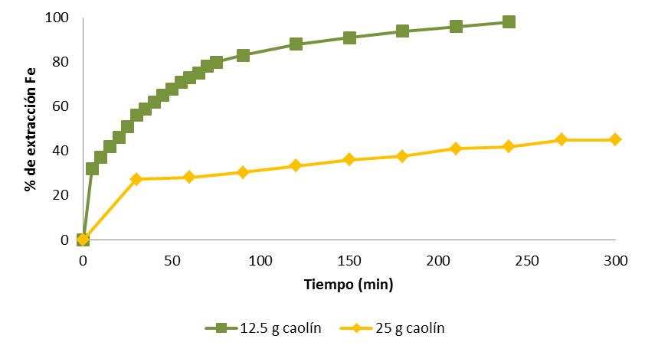
Figura 1. Extracción de hierro al lixiviar 12.5 y 25 g de caolín en 250 mL de solución lixiviante.

Posteriormente se llevaron a cabo recirculaciones del licor de lixiviación, donde se observa que se sigue extrayendo el mismo porcentaje de hierro hasta por tres usos más. Por lo tanto, es posible reutilizar el licor hasta por tres ocasiones; en la Tabla 2 se muestra el porcentaje de hierro extraído en cada una de las lixiviaciones, resaltando cómo el porcentaje de extracción de hierro disminuye a partir de la cuarta recirculación del licor.

Tabla 2. Recirculaciones del licor de lixiviación en el blanqueo de 12.5 g de caolín con 0.5M de tiosulfato de sodio, 0.9M de ácido cítrico, pH de 3 y 90°C por un tiempo de 240 min.
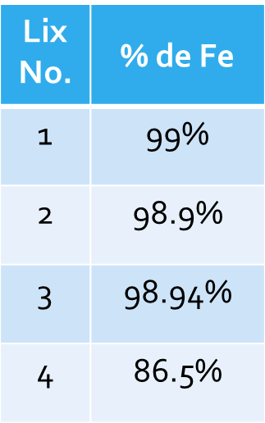

Mediante el análisis en cromatografía de iones se observa como el pico referente al tiosulfato de sodio presenta cambios significativos en cada una de las recirculaciones del licor de lixiviación, de igual manera el ácido cítrico presenta cambios aunque en menor medida (Figura 2), por lo que es posible mencionar que el tiosulfato es el principal reactivo que se descompone en cada una de las etapas y por lo mismo es importante reponer cada uno de los componentes.

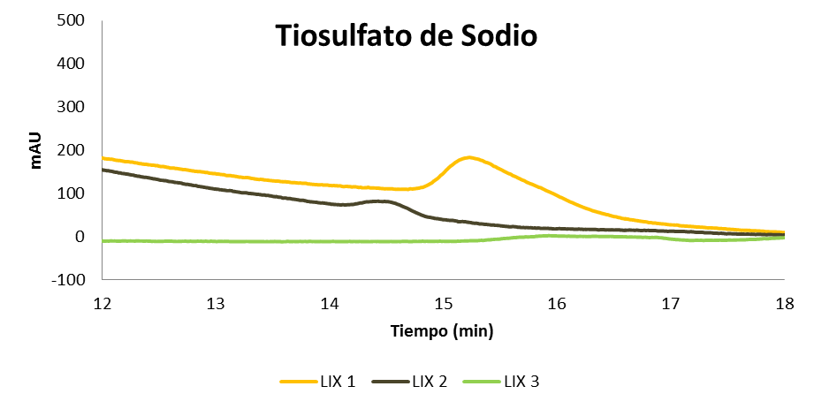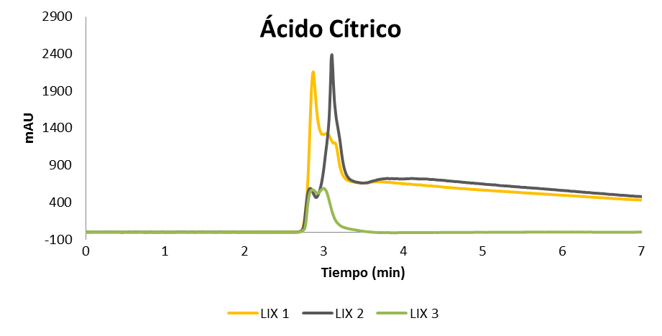
Figura 2. Análisis en Cromatógrafo de Iones del comportamiento de la concentración de tiosulfato de sodio y ácido cítrico.

5. CONCLUSIONES
En el presente trabajo se estudió la posibilidad de reutilizar los licores de lixiviación de una arcilla caolinítica del estado de Veracruz utilizando las condiciones ya establecidas por Olvera-Venegas (2014). Los resultados del análisis de dichos licores mediante espectrofotometría de absorción atómica mostraron que es hasta la tercera recirculación cuando éste extrae aproximadamente el 99% de Fe. Posteriormente el porcentaje de Fe extraído disminuye. También se observó que el principal agente que se descompone es el tiosulfato de sodio, convirtiéndose éste en el ion que determina la reutilización exitosa del licor de lixiviación. En el caso donde se utiliza una doble cantidad de arcilla caolinítica, se observó que a mayor cantidad de arcilla es necesario mayor tiempo de lixiviación por lo que se tendrá que realizar posteriormente un análisis económico para determinar el procedimiento más rentable en el blanqueo del caolín.

BIBLIOGRAFÍA
- Rigola Lapeña, M., “Tratamiento de aguas industriales: Aguas de proceso y residuales” [en línea]. Barcelona, España: Marcombo, S. A., 1990. [Consulta: 25 febrero 2015]. Disponible en: http://google.com.mx/books
- Olvera Venegas, P. N., Hernández Cruz, L. E., Lapidus Lavine, G. T., “Estudio de la remoción de hierro de una arcilla caolinítica por medio de lixiviación redutiva”, Universidad Autónoma del Estado de Hidalgo, Área Académica de Ciencias de la Tierra y Materiales, 2011, pp. 1-10.
- Olvera Venegas, P. N., Hernández Cruz, L. E., Lapidus Lavine, G. T., “Parámetros de afectan la disolución de óxidos de hierro contenidos en caolín mediante el uso de ácido cítrico y tiosulfato de sodio”, Universidad Autónoma del Estado de Hidalgo, Área Académica de Ciencias de la Tierra y Materiales, 2012, pp. 1-9.
- OMS, “Guidelines for drinking-water quality” [en línea]. Tercera Edición, Vol. 1. Ginebra, Suiza: Organización Mundial de la Salud, 2008. [Consulta: 26 febrero 2015]. Disponible en: http://www.who.int/water_sanitation_health/dwq/gdwq3rev/en/
- Li, L., Ge, J., Wu, F., Chen, R., Chen, S., Wu, B., “Recovery of cobalt and lithium from spent lithium ion batteries using organic citric acid as leachant”, Journal of Hazardous Materials, no. 176, 2010, pp. 1-6.
- Olvera Venegas, P. N., Hernández Cruz, L. E., Lapidus Lavine, G. T., (2014). “Estudio del blanqueo de arcillas caoliníticas por medio de lixiviación”. Tesis Doctoral, Universidad Autónoma del Estado de Hidalgo, Área Académica de Ciencias de la Tierra y Materiales, Hidalgo, México.

